安丘市砂资源河道养护中心2020年

政府信息公开工作年度报告

根据《中华人民共和国政府信息公开条例》《安丘市人民政府办公室关于做好2020年政府信息公开工作年度报告编制发布和报送工作的通知》要求，结合我单位实际，编制并向社会公开安丘市砂资源河道养护中心2020年政府信息公开工作年度报告。本年度报告中所列数据的统计期限自2020年1月1日起，至2020年12月31日止。如对本报告有疑问，请联系安丘市砂资源河道养护中心办公室，联系电话:0536-2263526。

一、总体情况

2020年，市砂资源河道养护中心认真贯彻落实党中央、国务院和省、市关于政府信息公开工作的部署要求，进一步调整优化公开目录，深入拓展公开渠道，持续丰富公开形式，及时回应社会关切，不断提升政府信息公开工作力度和实效，政府信息公开水平实现新的突破。

（一）主动公开情况。

截止2020年12月31日，主动公开政府信息9条。其中，通过政府信息公开专栏主动公开政府信息9条，通过门户网站主动公开政府信息9条，通过政务微博、微信主动公开政府信息0条，通过各级媒体等其他方式主动公开政府信息0条。其中,概况信息1条，法规文件及解读1条，财政信息1条，减税降费信息0条，行政权力及“放管服”0条，人大建议政协提案1条，其他重点领域信息0条，业务信息及其他类信息5条。

1. 及时公开机构概况。根据《政府信息公开条例》第二十条第（二）款要求，在机构改革完成后，第一时间更新机关职能、机构设置、办公地址、办公时间、联系方式、负责人姓名，并在市政府信息公开专栏和局机关网站公布。

2.及时公开财政领域信息。根据《政府信息公开条例》第二十条第（七）款要求，结合安丘实际，按年公开我单位财政收支情况，及时分析财政收支走势，便于公众了解财政情况。

3.推进重点领域信息公开。一是动态公开市政府年度重点任务信息。对政府工作报告确定任务、年度重点工作和重点民生举措，均建立工作台账，在政府信息公开专栏主动公开，方便社会公众知晓。二是公开“双随机、一公开”监管信息。制定2020年“双随机、一公开”监管随机抽查事项清单，拟定年度抽查计划，及时公开抽查结果信息。

（二）依申请公开情况。

1.依申请公开情况。市砂资源河道养护中心2020年共收到政府信息公开申请1件，其中网络申请0件、信件申请1件，内容涉及预决算信息等方面。

2.申请处理情况。共答复政府信息公开申请1件，按时办结1件，按时办结率100%。其中，属于同意公开答复1件。

3.申请行政复议、提起行政诉讼情况。全年未发生因政府信息公开被行政复议、提起行政诉讼情况。

（三）政府信息管理情况。

一是完善信息公开管理流程。建立政府信息公开工作全流程管理机制，设置具体经办人员、科长、办公室四道审核把关机制，重要信息须局分管负责人把关审签，最大限度保证公开内容经得起审查。

二是严格做好公开信息保密审查。认真落实《中华人民共和国保守国家秘密法》《中华人民共和国政府信息公开条例》等规定，按照“先审查、后公开”的原则，严格做好政府信息公开保密审查，确保公开信息不涉密、涉密信息不公开。

（四）平台建设情况。

健全组织机构，安排专人负责信息公开工作；完善平台目录设置，丰富和及时更新公开内容，提高信息化管理程度；加强与新闻媒体的沟通，及时在报纸、电视台等媒体上发布相关政府信息，让群众多渠道了解我单位工作情况；通过本单位设置的公开栏及时发布各类政务信息。

（五）机构建设及人员配置情况。

按照机构建设要求，结合内部科室调整情况，及时调整政务公开领导小组，重新确定分管负责人，全面负责做好政府信息公开管理工作，办公室为信息公开工作机构，并安排专人具体负责，同时，各科室也将信息公开工作作为日常工作的规定动作，适合公开发布的信息及时主动报送办公室，确保信息准确性和时效性。

（六）监督保障情况。

1.强化考核监督。坚持提高站位，将政府信息公开工作，纳入年度绩效考核体系，激发政府信息公开工作积极性和主动性。

2.完善工作机制。制定《2020年政务公开工作实施方案》，明确政府信息公开工作原则、年度任务和工作要求。梳理完成《市砂资源河道养护中心政府信息主动公开基本目录》，进一步明确政府信息公开的内容、时限、形式、主体等要素。以网站为依托，明确规定各科室、单位每月外网维护任务，压实各级责任。

3.抓好队伍培训。积极参加市政府组织的政府信息公开工作会议和业务培训，主动对各科室单位政府信息公开工作负责人进行培训，切实提高对政府信息公开工作的认识水平和工作能力。

(七）工作考核、社会评议和责任结果追究结果情况。

1、建立考核制度。根据市政府政务公开办公室政务公开日常记账考核制度，制定政务公开考核制度，主动接受市政府政务公开办公室对我单位政务公开工作的监督，发现问题及时整改。同时，政务公开办公室负责对各科室工作进行考核监督，对工作不到位的地方，及时反馈改进，确保政务信息及时准确发布。

2、主动听取社会公众意见。对于需要向社会进行意见征集的，通过网站、政务微信、微博公示、向相关单位发送征求意见函和召开座谈会等多种途径，主动听取社会公众意见建议。

3、责任追究结果情况。2020年度我单位未出现因信息公开不到位需要进行责任结果追究结果的情况。

1. 主动公开政府信息情况

|  |  |  |  |  |
| --- | --- | --- | --- | --- |
| 第二十条第（一）项 | | | | |
| 信息内容 | 本年新制作数量 | | 本年新 公开数量 | 对外公开  总数量 |
| 规章 | 0 | | 0 | 0 |
| 规范性文件 | 0 | | 0 | 0 |
| 第二十条第（五）项 | | | | |
| 信息内容 | 上一年项目数量 | | 本年增/减 | 处理决定数量 |
| 行政许可 | 0 | | 0 | 0 |
| 其他对外管理服务事项 | 0 | | 0 | 0 |
| 第二十条第（六）项 | | | | |
| 信息内容 | 上一年项目数量 | | 本年增/减 | 处理决定数量 |
| 行政处罚 | 0 | | 0 | 0 |
| 行政强制 | 0 | | 0 | 0 |
| 第二十条第（八）项 | | | | |
| 信息内容 | 上一年项目数量 | | 本年增/减 | |
| 行政事业性收费 | 0 | | 0 | |
| 第二十条第（九）项 | | | | |
| 信息内容 | | 采购项目数量 | 采购总金额 | |
| 政府集中采购 | | 0 | 0 | |

三、收到和处理政府信息公开申请情况

|  |  |  |  |  |  |  |  |  |  |
| --- | --- | --- | --- | --- | --- | --- | --- | --- | --- |
| （本列数据的勾稽关系为：第一项加第二项之和，  等于第三项加第四项之和） | | | 申请人情况 | | | | | | |
| 自然人 | 法人或其他组织 | | | | | 总计 |
| 商业企业 | 科研机构 | 社会公益组织 | 法律服务机构 | 其他 |
| 一、本年新收政府信息公开申请数量 | | | 1 | 0 | 0 | 0 | 0 | 0 | 1 |
| 二、上年结转政府信息公开申请数量 | | | 0 | 0 | 0 | 0 | 0 | 0 | 0 |
| 三、本年度办理结果 | （一）予以公开 | | 1 | 0 | 0 | 0 | 0 | 0 | 1 |
| （二）部分公开（区分处理的，只计这一情形，不计其他情形） | | 0 | 0 | 0 | 0 | 0 | 0 | 0 |
| （三）不予公开 | 1.属于国家秘密 | 0 | 0 | 0 | 0 | 0 | 0 | 0 |
| 2.其他法律行政法规禁止公开 | 0 | 0 | 0 | 0 | 0 | 0 | 0 |
| 3.危及“三安全一稳定” | 0 | 0 | 0 | 0 | 0 | 0 | 0 |
| 4.保护第三方合法权益 | 0 | 0 | 0 | 0 | 0 | 0 | 0 |
| 5.属于三类内部事务信息 | 0 | 0 | 0 | 0 | 0 | 0 | 0 |
| 6.属于四类过程性信息 | 0 | 0 | 0 | 0 | 0 | 0 | 0 |
| 7.属于行政执法案卷 | 0 | 0 | 0 | 0 | 0 | 0 | 0 |
| 8.属于行政查询事项 | 0 | 0 | 0 | 0 | 0 | 0 | 0 |
| （四）无法提供 | 1.本机关不掌握相关政府信息 | 0 | 0 | 0 | 0 | 0 | 0 | 0 |
| 2.没有现成信息需要另行制作 | 0 | 0 | 0 | 0 | 0 | 0 | 0 |
| 3.补正后申请内容仍不明确 | 0 | 0 | 0 | 0 | 0 | 0 | 0 |
| （五）不予处理 | 1.信访举报投诉类申请 | 0 | 0 | 0 | 0 | 0 | 0 | 0 |
| 2.重复申请 | 0 | 0 | 0 | 0 | 0 | 0 | 0 |
| 3.要求提供公开出版物 | 0 | 0 | 0 | 0 | 0 | 0 | 0 |
| 4.无正当理由大量反复申请 | 0 | 0 | 0 | 0 | 0 | 0 | 0 |
| 5.要求行政机关确认或重新  出具已获取信息 | 0 | 0 | 0 | 0 | 0 | 0 | 0 |
| （六）其他处理 | | 0 | 0 | 0 | 0 | 0 | 0 | 0 |
| （七）总计 | | 1 | 0 | 0 | 0 | 0 | 0 | 1 |
| 四、结转下年度继续办理 | | | 0 | 0 | 0 | 0 | 0 | 0 | 0 |

四、政府信息公开行政复议、行政诉讼情况

|  |  |  |  |  |  |  |  |  |  |  |  |  |  |  |
| --- | --- | --- | --- | --- | --- | --- | --- | --- | --- | --- | --- | --- | --- | --- |
| 行政复议 | | | | | 行政诉讼 | | | | | | | | | |
| 结果  维持 | 结果纠正 | 其他结果 | 尚未  审结 | 总  计 | 未经复议直接起诉 | | | | | 复议后起诉 | | | | |
| 结果维持 | 结果纠正 | 其他  结果 | 尚未  审结 | 总计 | 结果维持 | 结果  纠正 | 其他  结果 | 尚未审结 | 总计 |
| 0 | 0 | 0 | 0 | 0 | 0 | 0 | 0 | 0 | 0 | 0 | 0 | 0 | 0 | 0 |

五、存在的主要问题及改进情况

（一）2019年问题整改情况。

一是对政务公开时效性进行了加强，着重加强政策解读公开的时效性，对热点问题主动回应；二是创新了政务公开内容和形式，积极采取图文并茂、喜闻乐见的方式进行公开；三是加强了人员配备，我单位现已配备政务公开兼职人员一名，壮大了队伍力量。

（二）2020年存在的主要问题。

一是依法主动公开意识有待增强。少数干部职工对政府信息公开工作的重要性认识依然不足，怕公开、烦公开等惯性倾向依然存在，影响到主动公开工作的落实。

二是在多个栏目重复发布相同的信息，未对信息做到准确摘选、精确发布，给信息检索造成一定的难度。

三是决策公开中对公众意见征集采纳反馈情况发布较少，形式较为单一。

（三）改进措施。

一是继续抓好政府信息公开前审查实施办法、政府信息依申请公开工作规程、政府信息发布规范和责任追究等政府信息公开配套制度的落实，促进政府信息公开规范化、常态化开展。

二是运用图片、图表形象解读重要文件待加强，及时以公众喜闻乐见的图片、音频、短视频和动画形式制作发布信息。

三是对公众意见征集信息，完善应有对应的意见反馈信息。

1. 其他需要报告的事项

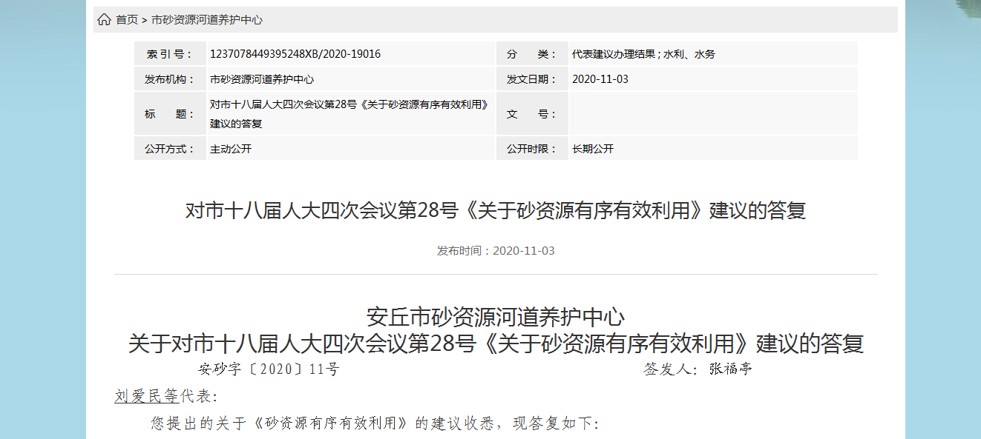人大建议、政协提案办理情况。2020年，我单位高度重视人大代表建议和政协委员提案办理，把该项工作作为提升财政管理水平、推动重点工作落实的重要支撑，不断完善机制、落实责任，取得良好成效。全年共承办人大代表建议0件；政协委员提案1件，其中主办1件、协办0件，面复率、满意率均达到100%。主办1件政协委员提案已全部公开相关摘要。

安丘市砂资源河道养护中心

       2021年1月25日